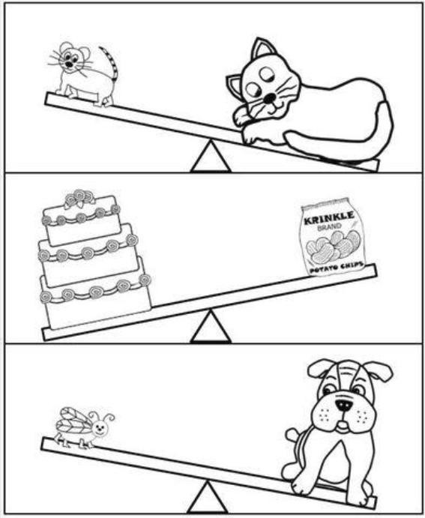

1. Χρωμάτισε το πιο βαρύ:

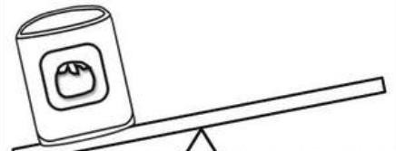
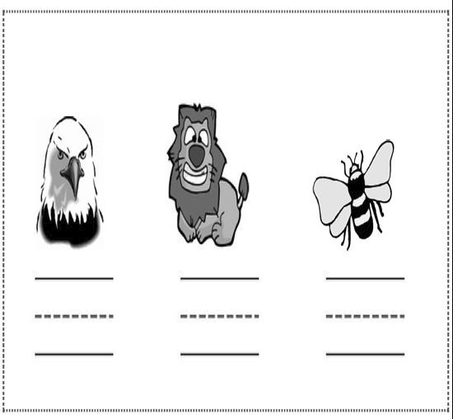
2. Σχεδίασε ένα αντικείμενο που να είναι πιο ελαφρύ από αυτό που βλέπεις.

3. Βάζω τους αριθμούς 1,2,3 από το πιο ελαφρύ στο πιο βαρύ:

